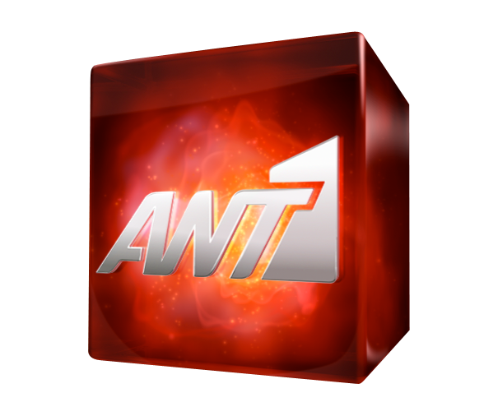

ΔΕΛΤΙΟ ΤΥΠΟΥ

GREEK MOVIES: THE LEGENDS & THE BLOCBUSTERS.

Οι καλύτερες ελληνικές ταινίες αποκλειστικά

στα Δορυφορικά Κανάλια του ΑΝΤ1.

Τα Δορυφορικά Κανάλια του ΑΝΤ1 εξασφάλισαν για άλλη μια χρονιά το καλύτερο ελληνικό πρόγραμμα για τους συνδρομητές τους στο εξωτερικό. Από την πρώτη εβδομάδα του Νοεμβρίου, οι φίλοι του ΑΝΤ1 που ζουν μακριά από την πατρίδα θα μπορούν να απολαμβάνουν σε αποκλειστικότητα τις πιο αντιπροσωπευτικές ταινίες του κλασικού αλλά και του σύγχρονου ελληνικού κινηματογράφου στις οθόνες του σπιτιού τους.

THE LEGENDS: οι ταινίες θρύλοι που όλοι έχουμε αγαπήσει, δείγματα μιας χρυσής εποχής για την ελληνική έβδομη τέχνη, με πρωταγωνιστές που σφράγισαν το καλλιτεχνικό στερέωμα της χώρας μας.
THE BLOCKBUSTERS: οι ταινίες που αναβίωσαν το ελληνικό σινεμά και οι νεώτερες κυκλοφορίες που σπάνε ταμεία στις αίθουσες, με πρωταγωνιστές τους πιο αγαπημένους Έλληνες ηθοποιούς του σήμερα.

Κάθε εβδομάδα, οι συνδρομητές του ΑΝΤ1 SATELLITE στην Αμερική και τον Καναδά, του ANT1 PACIFIC στην Αυστραλία και του ANT1 EUROPE σε ολόκληρη την Ευρώπη, θα έχουν την ευκαιρία να παρακολουθούν δύο ελληνικές ταινίες, μια κλασική και μία νεώτερη.

«Για πρώτη φορά τα Δορυφορικά Κανάλια του ΑΝΤ1 συγκέντρωσαν, αποκλειστικά για τους φίλους τους στο εξωτερικό, όλες τις διαφορετικές περιόδους του ελληνικού κινηματογράφου. Έτσι, ξεκινάμε με δύο βραδιές την εβδομάδα αφιερωμένες στην ελληνική ταινία, ενώ σύντομα θα ενσωματωθούν στο πρόγραμμά μας και οι γνωστές σε όλους μας ταινίες των ‘80s. Σταδιακά θα προβάλουμε μια ταινία το μήνα με αγγλικούς υπότιτλους, καθώς και εκπομπές αφιερώματα στον ελληνικό κινηματογράφο», δήλωσε η κ. Λήδα Παπαχατζή, Διευθύντρια Προγράμματος της Συνδρομητικής Τηλεόρασης του ΑΝΤ1.

Οι ελληνικές ταινίες προβάλλονται:
ΑΝΤ1 SATELLITE: THE BLOCBUSTERS Τρίτη 21.00, THE LEGENDS Πέμπτη 21.00
ANT1 PACIFIC: THE BLOCBUSTERS Κυριακή 20.00, THE LEGENDS Τετάρτη 20.15
ANT1 EUROPE: THE BLOCBUSTERS Τρίτη 21.00, THE LEGENDS Πέμπτη 21.00

Δορυφορικά Κανάλια του ΑΝΤ1
Το τμήμα των Δορυφορικών Καναλιών του ANT1 αναπτύσσει και διανέμει το κανάλι σε ολόκληρο τον κόσμο μέσω των κορυφαίων συστημάτων ψηφιακής μετάδοσης. O ΑΝΤ1 SATELLITE μεταδίδεται στις ΗΠΑ μέσω των DISH NETWORK, TIME WARNER CABLE, COMCAST, VERIZON FiOS TV, CABLEVISION, BRIGHT HOUSE NETWORKS και RCN CABLE και στον Καναδά σε περισσότερες από 12 πλατφόρμες. Ο ANT1 PACIFIC μεταδίδεται στην Αυστραλία μέσω των FOXTEL, OPTUS, AUSTAR και UBI και MYSAT ενώ ο ANT1 EUROPE σε ολόκληρη την Ευρώπη δορυφορικά μέσω του HELLAS SAT και καλωδιακά στη Γαλλία μέσω της FREE και της SFR και τη Γερμανία μέσω των WILHELM.TEL, WILLY.TEL, KABELBW, UNITYMEDIA και NETCOLOGNE.

